Creación de Cuenta Gratuita e Instancia Windows

Creación de Cuenta Gratuita

<https://aws.amazon.com/es/free/?sc_channel=PS&sc_campaign=acquisition_AR&sc_publisher=google&sc_medium=english_cloud_computing_b&sc_content=aws_core_p&sc_detail=amazon%20web%20service&sc_category=cloud_computing&sc_segment=188884771138&sc_matchtype=p&sc_country=AR&s_kwcid=AL!4422!3!188884771138!p!!g!!amazon%20web%20service&ef_id=WrUGVQAAAJxJ1HFX:20180422220331:s>

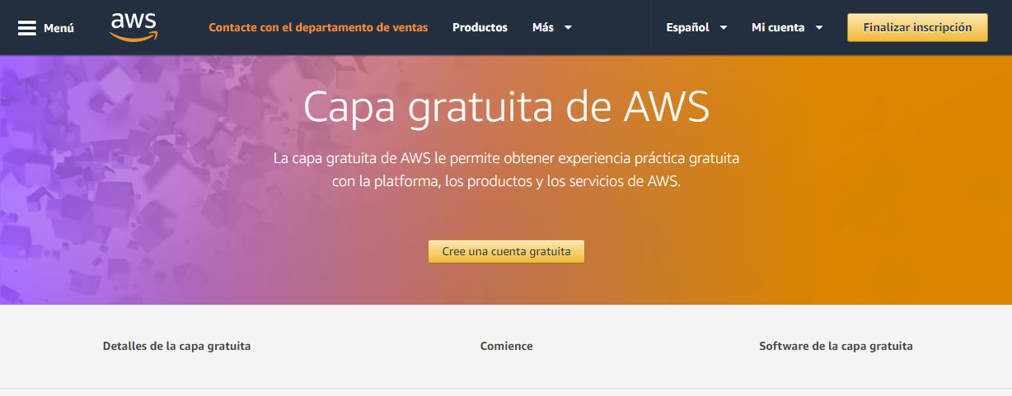

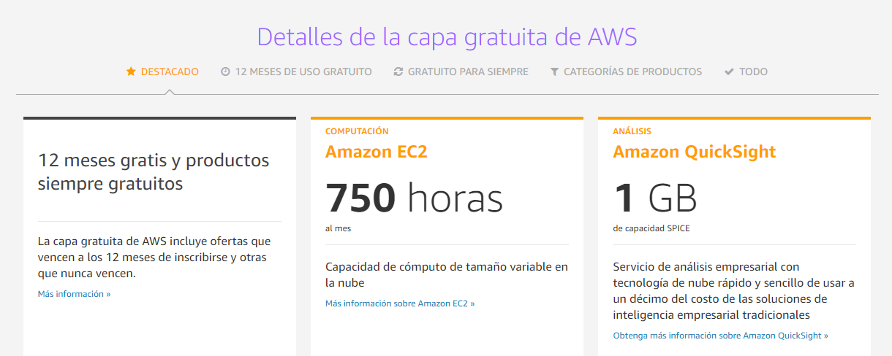

Cree una cuenta gratuita

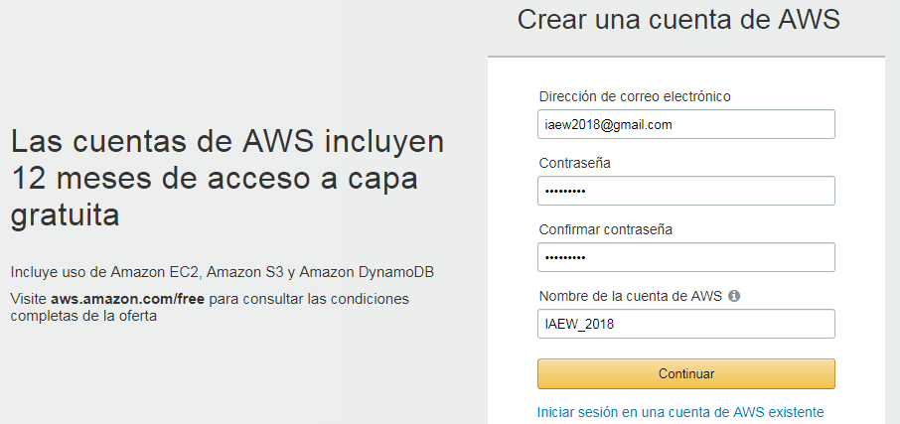

Continuar

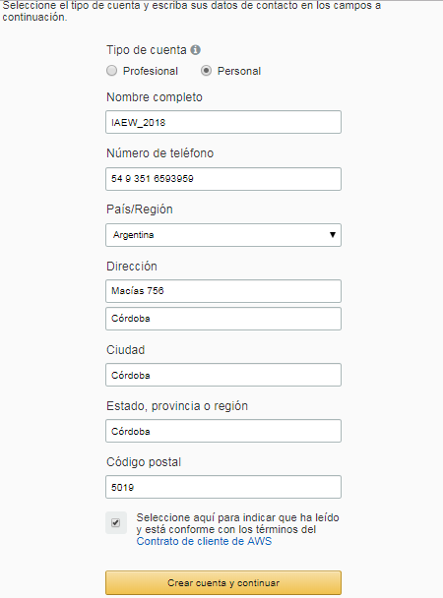

*Importante! Ingresar los datos del teléfono sin espacios.*

Pide los datos de la tarjeta de crédito.

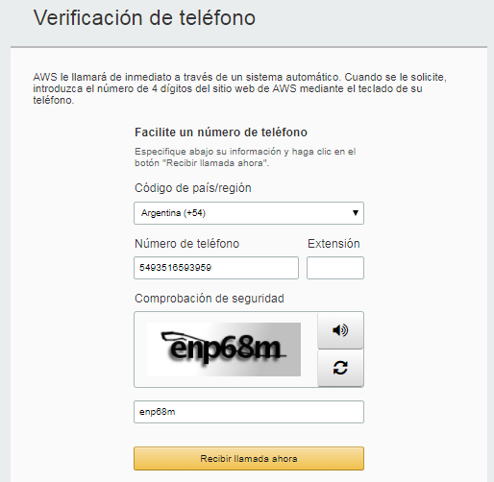

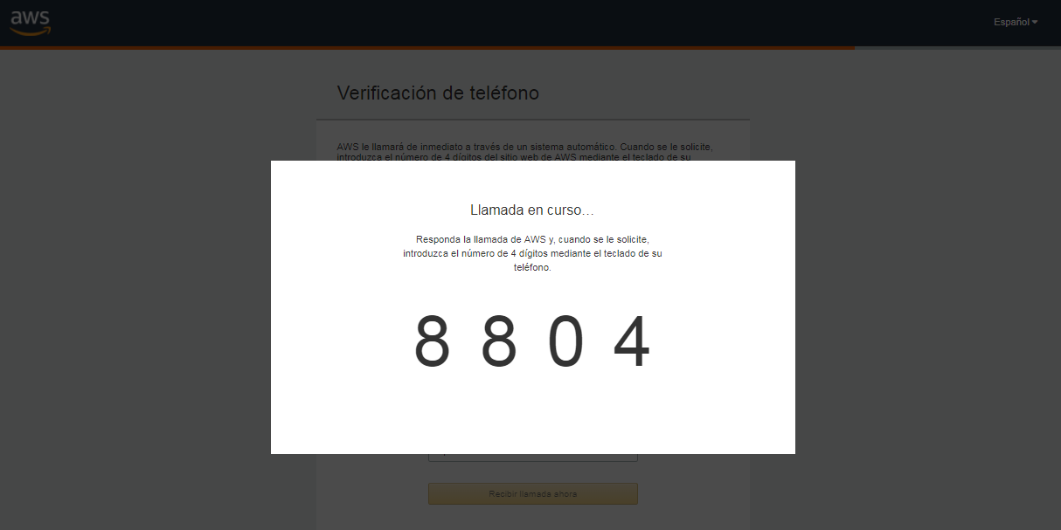

Recibirá una llamada, ingresar el número indicado.

A continuación mostrará un mensaje indicando que verificó correctamente la identidad

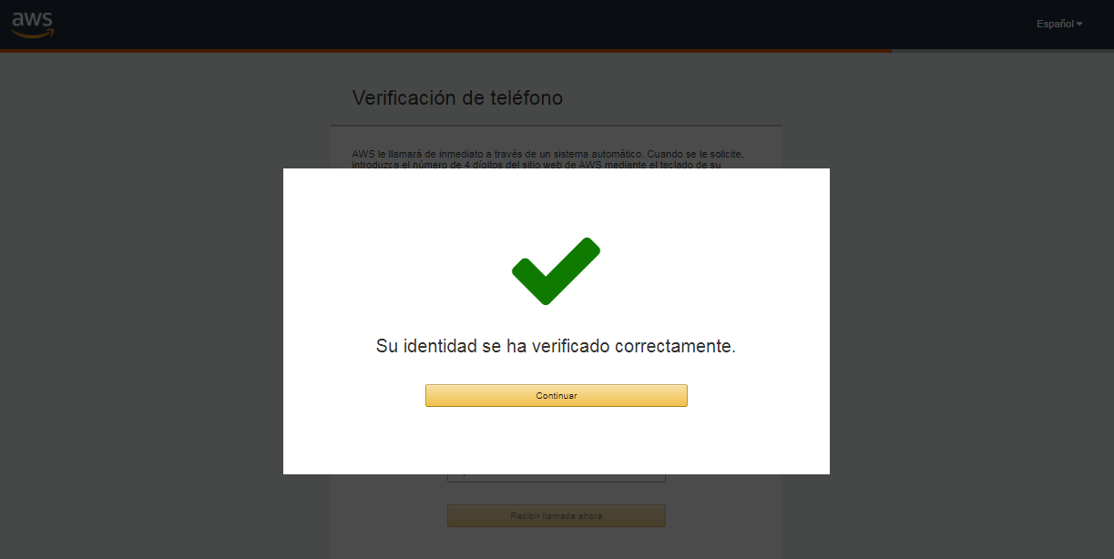

Continuar

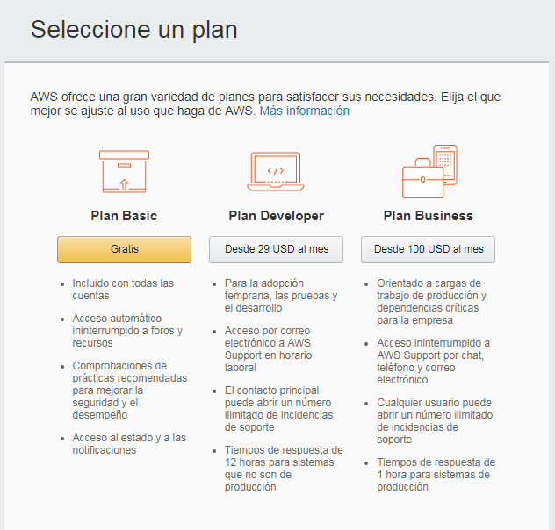

Seleccionar PLAN BASIC (Gratis)

Iniciar sesión: Ingresar cuenta y contraseña.

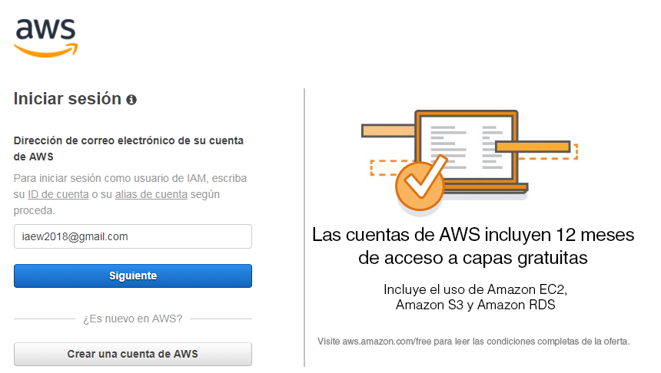

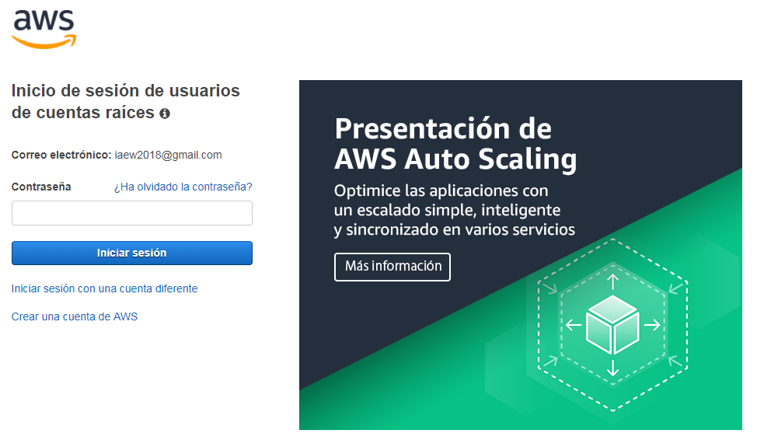

Por defecto inicia sesión en una zona determinada, se puede cambia a otra

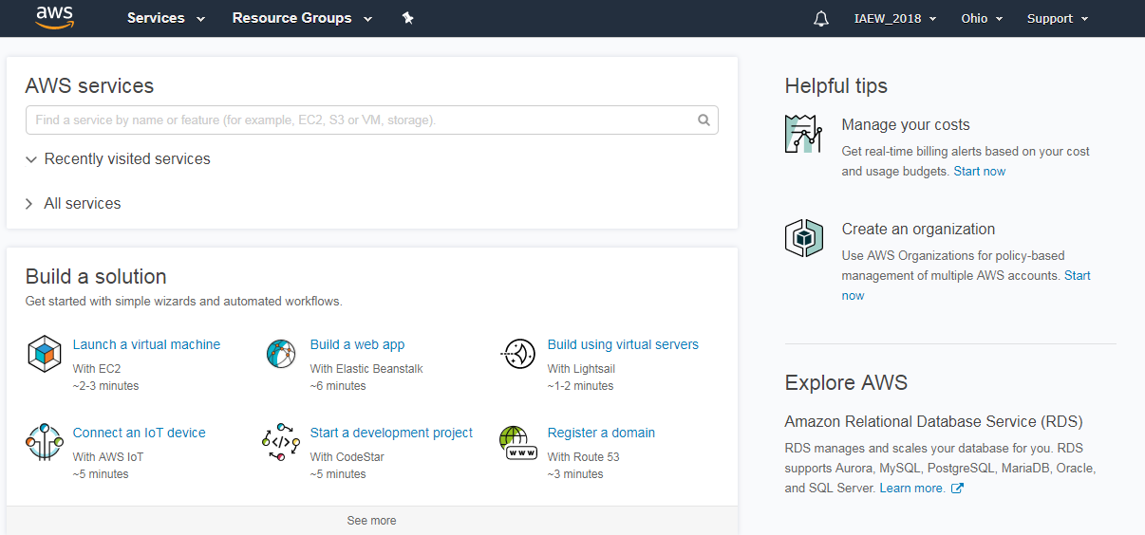

En este caso es “Ohio”

Desde Services – EC2 se puede crear una máquina virtual

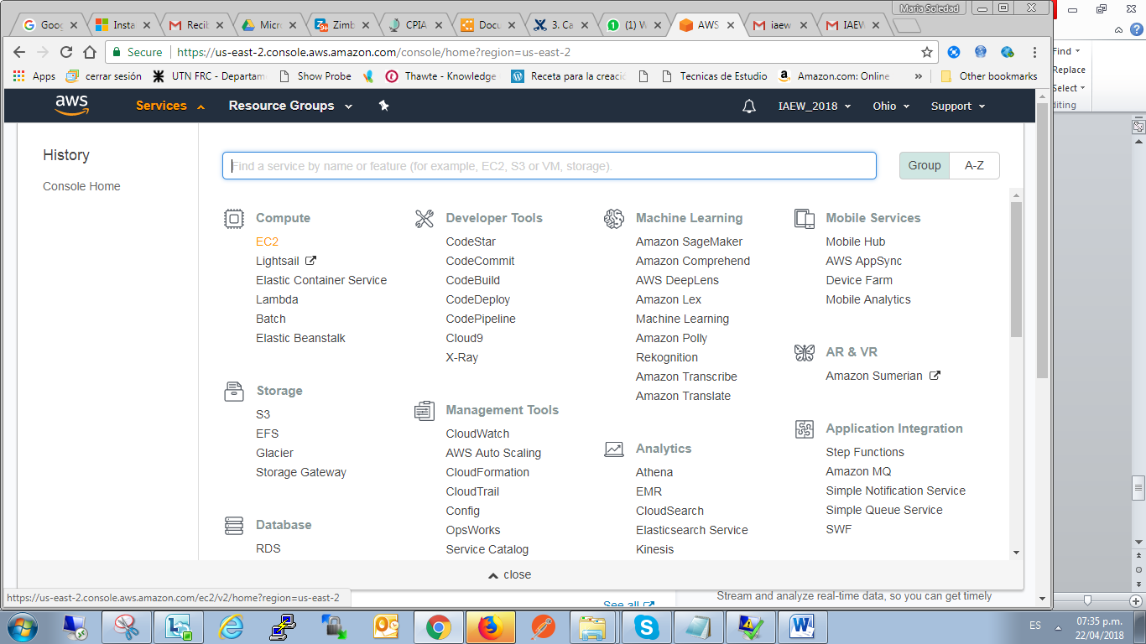

La opción Launch Instance, permite crear una instancia nueva.

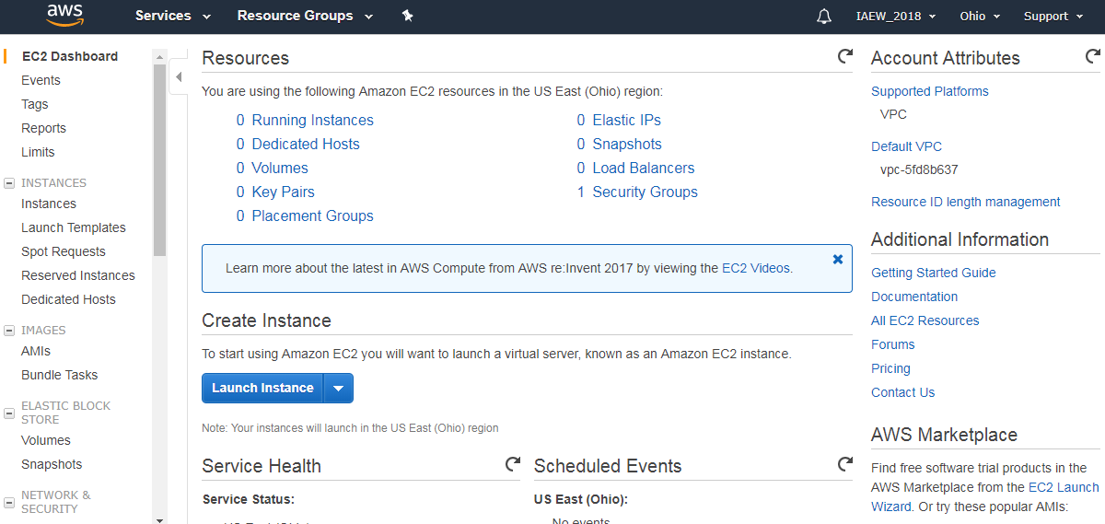

Se pueden elegir distintos sistemas operativos:

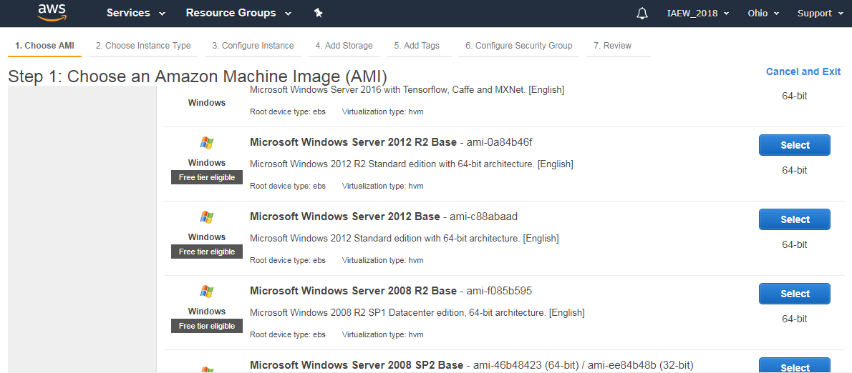

En este caso:

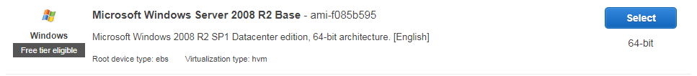

Free tier elegible significa que puede elegirse para prueba gratis.

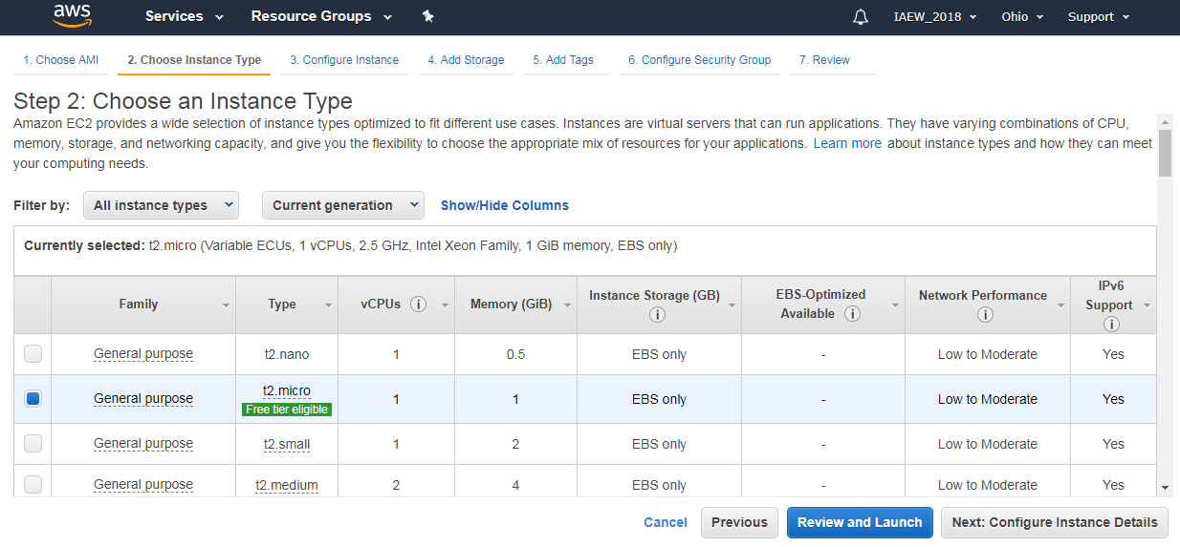

Next:

Conviene seleccionar “Protect against accidental termination” para no terminar la instancia por error.

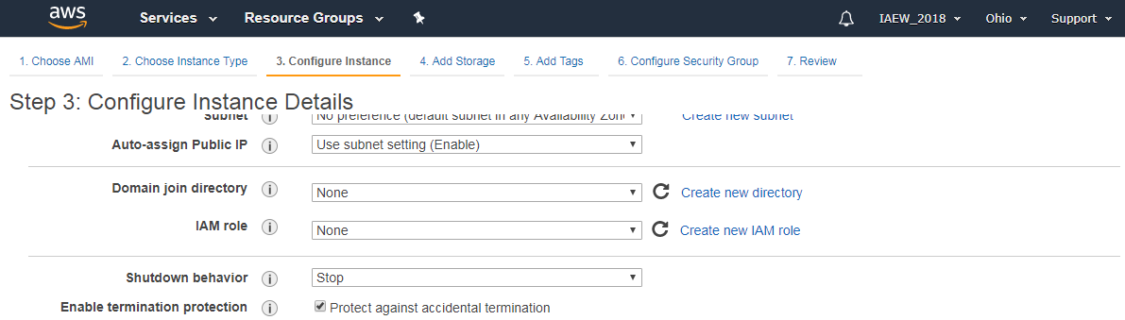

Next

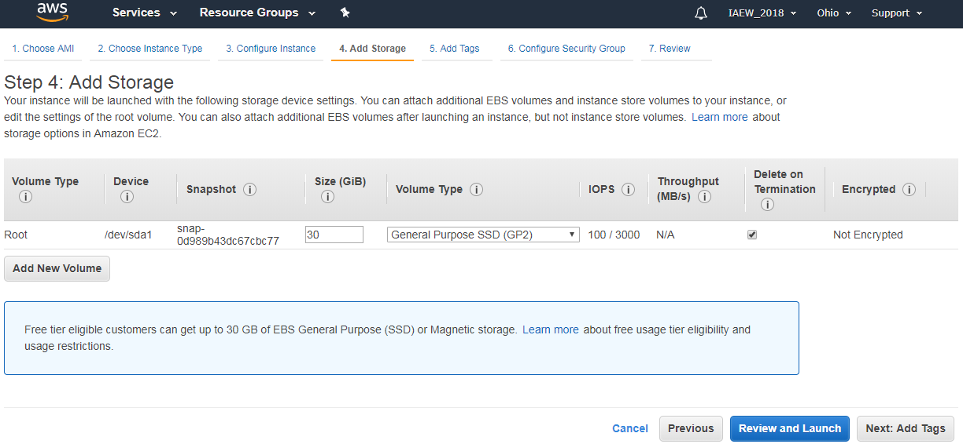

Next

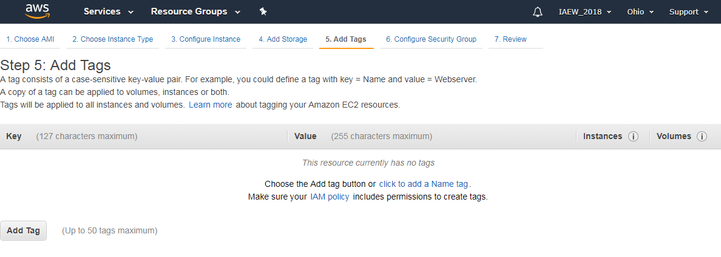

Next

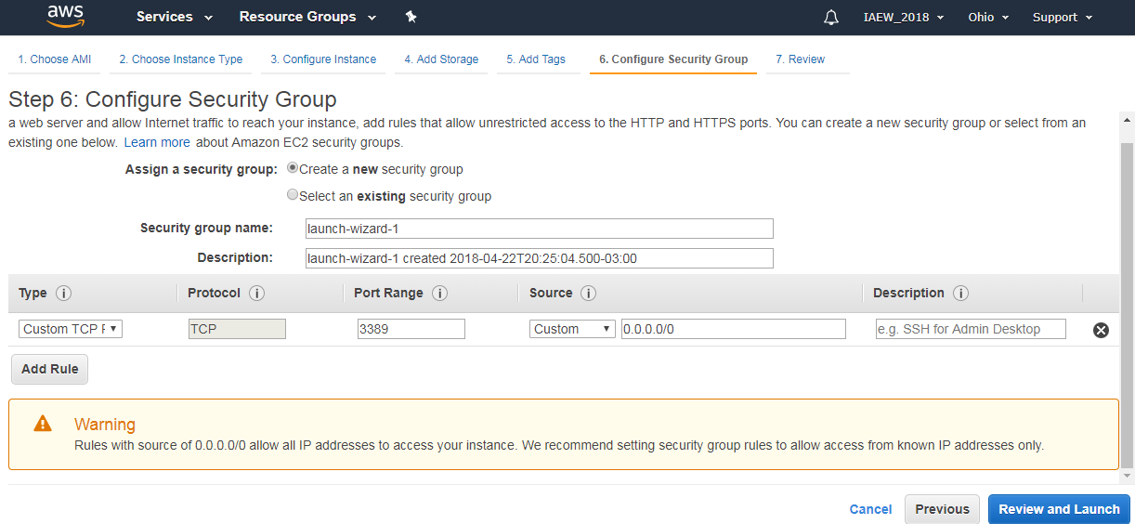

Review and Launch

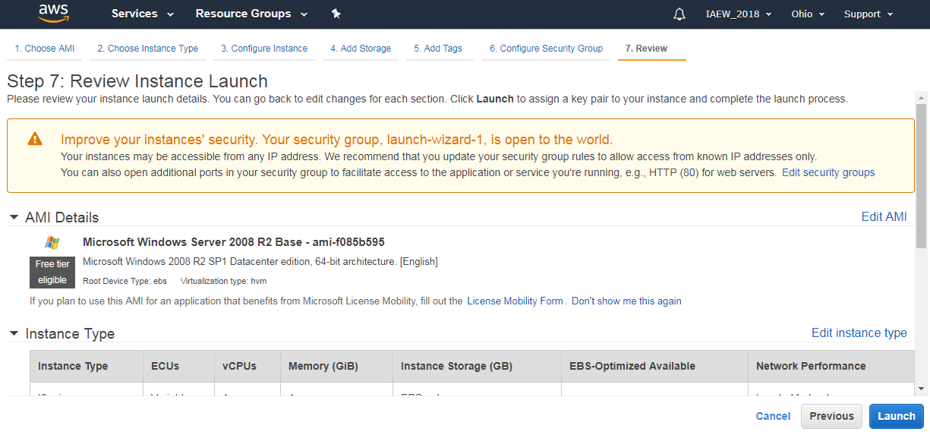

Se pueden hacer modificaciones de configuración, si está de acuerdo seleccionar “Launch”.

Crear un par de claves pública – privada.

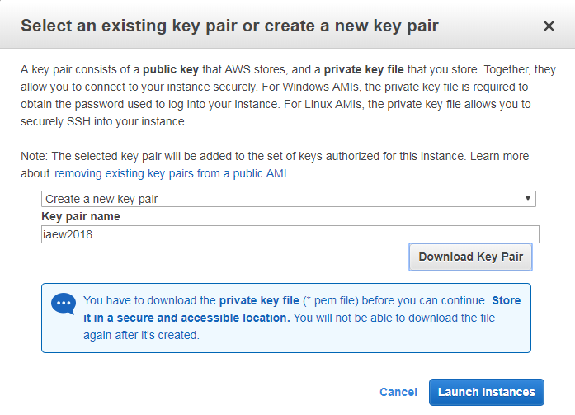

Muy importante: Descargar la clave creada (iaew2018.pem). Nos permitirá acceder a las instancias.

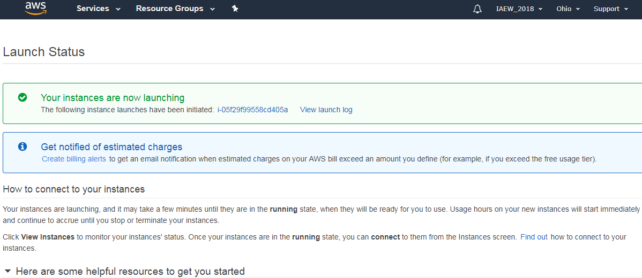

En la consola de administración se pueden ver las instancias creadas por zona o región

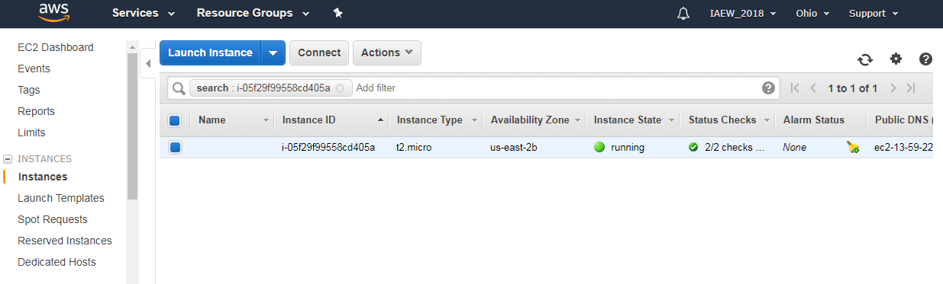

Seleccionar la instancia y conectarse (Actions - Connect)

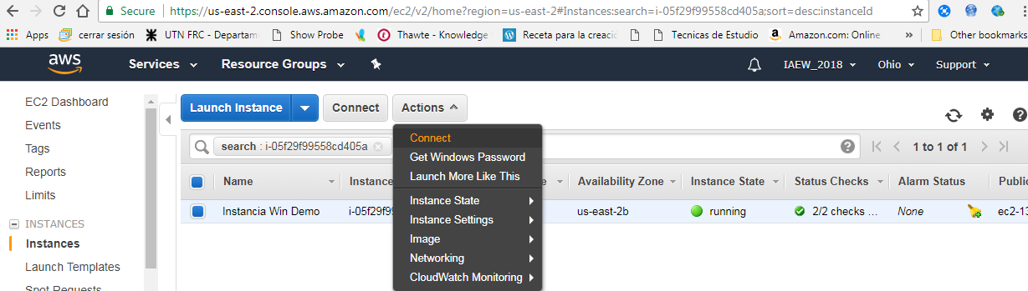

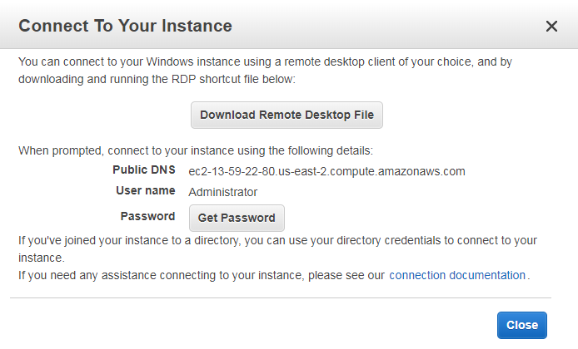

Get password permite obtener la password para conectarse al escritorio remoto.

Seleccionar la clave guardada iaew2018.pem

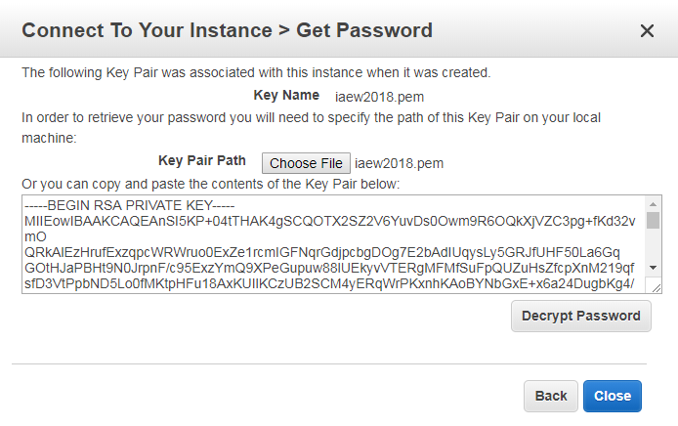

Seleccionar Decrypt Password.

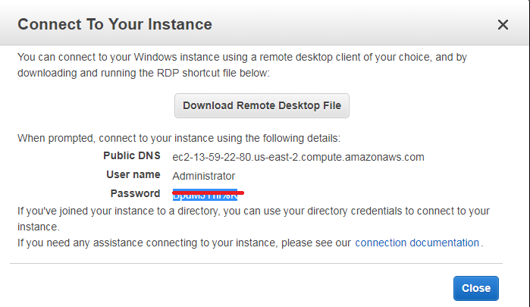

Guardar el DNS y la password en un lugar seguro.

DNS: ec2-13-59-22-80.us-east-2.compute.amazonaws.com

Usuario: Administrator

Conexión:

Abrir el escritorio remoto

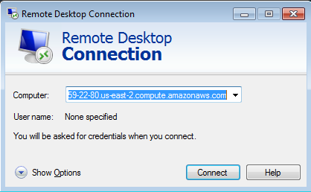

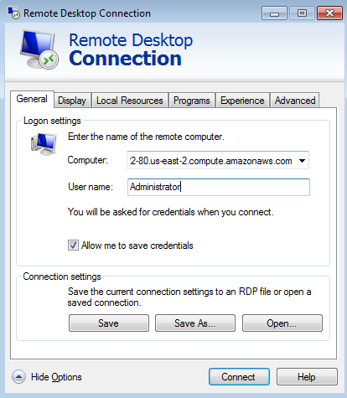

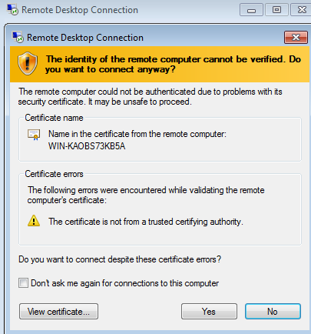

Escritorio de la instancia.

